登高必自 奏响青春乐章
资源与环境学院 周维洁
周维洁，女，汉族，1993年6月生，共青团员，资源与环境学院2011级环境科学专业学生。曾获一等优秀学生奖学金、社会工作单项奖、文体工作单项奖、第二届经典诵读大赛二等奖；荣获优秀学生团干部荣誉称号。 
宝剑锋从磨砺出，梅花香自苦寒来。在高考激烈的竞争中，我脱颖而出、拔得头筹，在父母期许的目光中，在老师殷勤的期盼中，我走进了我理想的大学——山东农业大学。我要在这里勾勒自己的大学生活，奏响属于自己的青春乐章。
第一交响曲：认准目标，倾尽全力
也许有人会说山农大不是985也不是211，但是看看周围早起晨读的学姐学长，我相信自己也可以修炼成高素质的学霸；也许有人会向往知名大教授的讲座，但是听一听每一位老师认真准备的课，我同样可以获取无尽的知识。适应改变不了的，改变可以改变的，我们一样可以得到自己想要的。
刚进入大学的时候，我就和自己说：无论四年后你想做什么，考研也好，就业也好，首要任务就是把学习抓好。一进入大学我就已经明确了自己的目标，当然我也采取了相应的行动，而大阅览室则是我完成目标的主要根据地。大一时早晨五点多抹黑起床，在大阅览室外等待开门，就是在等开门的短短时间中，也不忘拿出昨天已经背过的内容复习一遍。而且我发现志同道合的同学很多，我被大四复习考研的学长学姐们紧张的气氛渲染着，被畅游在知识海洋中的同学激励着。 
每个人都有自己的一套学习方法，我也有两个小秘诀。第一个是我的学习计划便签纸。这个习惯是从高中沿袭下来的，即睡前写下第二天的学习计划，引导自己有条不紊的完成学习进程，并于长期的实践中，将其完善成详细的学习任务时间推进表。第二个则是看课本的习惯。大学课程的复习资料并不像高中那样铺天盖地，而考试考查的最基本知识点，那么最好的复习办法就是回归课本，这样有利于建立完整的知识体系，串联琐碎的知识点，每当我想起一个知识点，总会联想出一串相关知识点，这样提高了复习效率并且起到了举一反三的作用。正是这两个小诀窍，使我的复习计划事半功倍，我也连续两年获得一等优秀学生奖学金。
一分耕耘一分收获。我深知大学学业只是大学生活的一部分，但是祖国的未来需要德才兼备、品学兼优的我们。

第二交响曲：注重实践，学以致用
我们都会有这样的迷茫：课本的知识不知为何而学。但我们总会找到提高实践能力的办法。SRT项目便是我找到的一个可以提高自身实践能力的办法，我有幸邀请本专业孙丰霞老师作为项目的指导教师，结合专业知识以及老师意见，最终确定了我们的项目计划——《二氧化氯及臭氧氧化工艺去除磺胺类抗生素的实验研究》。其中，让我觉得最辛苦的一步是写试验方案设计。平时上实验课，我们都有现成的课本，原理、试剂及器材还有实验步骤都清晰地列在眼前，我们只需课前预习，课上按照步骤规范完成就可以得到预想的数据。其实，这并不是真正的实验。在写试验方案设计时，需要阅读大量的相关文献，明确自己的实验原理；就连平时觉得理所应当的试剂也要找出相应的配制方法；实验步骤更是要反复琢磨，变量因素的考虑、对照实验和空白实验的设置以及记录表格的设计都要经过仔细地思考。即使做好了预备工作，实验后你也不一定得到预定的结果，甚至是一次失败的实验。而这正是实验的本质所在，充满未知和探讨。在此过程中，我的导师也深深地影响了我，她做事严谨认真的态度、从容踏实的作风都给了我很好的引导，我们的项目也得以顺利开展。我也参加了“调研山东”活动，活动中跟着同一组的学长学到了许多调研技巧和知识。为了良好的应用这些知识，在大二寒假时我自己开展了关于我所住小区社情民意的调查，虽然只是一次小型调研，我却实实在在体验了学以致用的真谛。
第三交响曲：多种角色，多些担当
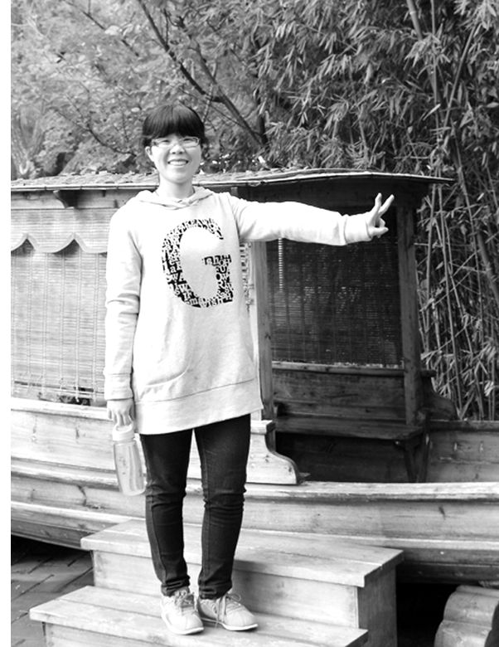
在大学中，我的角色并不是单一的，我除了作为一位热爱学习的学生，我也是一位热心工作的团支部书记。我出生于一个知识分子家庭，父母亲都是敬岗爱业的党员，在他们的熏陶下，我从小注重思想道德素质的提高，进入大学后我定期进行思想汇报，一心向党组织靠拢，起到了积极的思想带头作用。从大一担当班级临时负责人开始，我就明白了同学和学院赋予我的责任和义务。我印象最深的是大一新生篮球赛时及时帮助了一位运动受伤的同学，整个过程中我临危不乱，尽心尽力，经过我无微不至的关照，该同学得到及时治疗，顺利出院。在此过程中，锻炼了我人际沟通与应变能力，增进了同学友谊。正是我认真的工作态度、乐于助人的品德，使我的威信度逐渐提高，“社会工作”单项奖与“优秀团支部书记”荣誉称号正是同学们对我工作的肯定。
第四交响曲：广泛兴趣，丰富生活
一花独开不是春，百花齐放才是春。我充分发挥了自己的特长，在各种社团中崭露头角。热爱朗诵的我参加了我校第二届经典朗诵大赛，获得了三等奖。同时，我也是院健身操队的一员，从小的舞蹈功底加上后天的努力练习，我成为了主力队员，燕式平衡、八方位这些别人做不到的，在我这里易如反掌。大学的校园中，总是不乏有形形色色的各种社团，找到你所爱，大显身手吧！
经常有人问起我：你为何如此努力？我会自信地回答他：有志者事竟成。我明确了目标，开足了马力，朝前大步迈进。我不后悔我选择了农大，我也不会让农大后悔选择了我！
【师长点评】
周维洁同学学习刻苦，积极进取，有较高的思想觉悟，兴趣爱好广泛，专业知识丰富，具有较强的创新能力和社会实践能力，希望该生以后继续加强学习，不断超越，实现自己的理想与抱负。
资源与环境学院团委书记 刘敏

